***«Потаповский вестник»***

**официальное издание органов местного самоуправления**

**Потаповского сельсовета**

**Енисейского района Красноярского края**

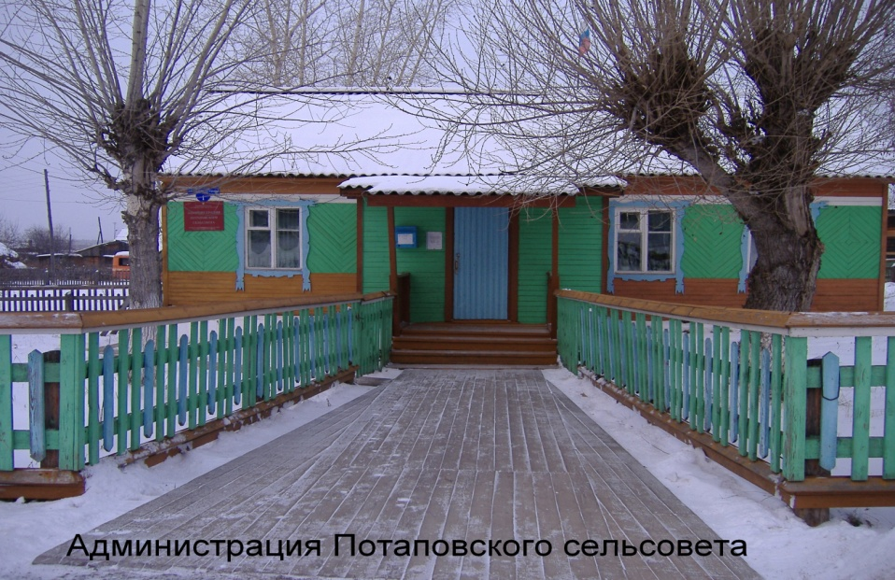

**№ 9 от 26.02.2024г.**

Отпечатано в администрации Потаповского сельсовета на персональном компьютере по адресу: Россия, Красноярский край, Енисейский район, с. Потапово, ул. Административная, 1, тел. 8(39195) 75-2-35. Распространяется бесплатно. Тираж 5 экз. ответственный за выпуск специалист сельсовета по общим вопросам Сербулова Г.Ю.



АДМИНИСТРАЦИЯ ПОТАПОВСКОГО СЕЛЬСОВЕТА

ЕНИСЕЙСКОГО РАЙОНА КРАСНОЯРСКОГО КРАЯ

**ПОСТАНОВЛЕНИЕ**

26.02.2024 с. Потапово № 13-п

Об отмене некоторых постановлений администрации Потаповского сельсовета Енисейского района

В целях приведения в соответствие с действующим законодательством муниципальных правовых актов, руководствуясь Уставом Потаповского сельсовета, ПОСТАНОВЛЯЮ:

1. Отменить постановления администрации Потаповского сельсовета Енисейского района:

- от 05.08.2010 № 14-п «Об утверждении долгосрочной целевой программы «Об энергосбережении и повышении энергетической эффективности на территории Потаповского сельсовета, 2010-2012годы»;

- от 05.07.2010 № 13-п «О создании жилищно- бытовой комиссии  и утверждение Положения О ЖИЛИЩНОЙ КОМИССИИ Потаповского сельсовета Енисейского района»;

- от 05.07.2010 № 11-п «Об утверждении минимального размера заработной платы»;

- от 05.05.2011 № 11-п «Об установлении  тарифной ставки (оклада) первого разряда    тарифной сетки»;

- от 07.03.2011 № 9-п «О мерах по предотвращению возможного подтопления населенного пункта  в период весеннего паводка 2011года»;

- от 14.02.2011 № 3-п «Об утверждении Порядка изменения типа муниципального бюджетного учреждения в целях создания муниципального казенного учреждения, а также изменения типа муниципального учреждения в целях создания муниципального бюджетного учреждения»;

- от 14.02.2011 № 4-п «Об утверждении Положения о порядке определения видов особо ценного имущества бюджетного и автономного учреждений»;

- от 14.02.2011 № 2-п «Об установлении Порядка определения предмета и целей деятельности  МУП и  МУ, утверждения их уставов, заслушивания отчетов о деятельности, назначения и увольнения руководителей»;

- от 16.11.2011 № 28-п «О мероприятиях по обеспечению безопасности людей на водных  объектах  в осенне - зимний  период 2011-2012 годов»;

- от 25.11.2011 № 25-п «Об установлении  тарифной ставки( оклада) первого разряда тарифной сетки»;

- от 20.10.2011 № 24-п «[О внесении изменений в «Положение «Об оплате труда работников муниципальных бюджетных учреждений Потаповского сельсовета» от 02.06.2008 №8 -п](https://pravo-search.minjust.ru/bigs/showDocument.html?id=D264933D-8BC1-4061-B299-ECFB434BD2DC)»;

- от 19.03.2012 № 14-п «О порядке учета и оплаты объемов воды на пожаротушение, ликвидацию аварий и стихийных бедствий на территории Потаповского сельсовета»;

- от 06.03.2012 № 11-п «Об утверждении порядка принятия решения о создании, реорганизации, ликвидации муниципальных учреждений, порядка изменения типа муниципальных учреждений, а также утверждения уставов муниципальных учреждений и внесения в них изменений»;

- от 06.03.2012 № 12-п «[О внесении изменений в постановление Администрации Потаповского сельсовета от 20.06.2011 № 18/1-п «Об утверждении Положения о проведении аттестации муниципальных служащих Потаповского сельсовета»](https://pravo-search.minjust.ru/bigs/showDocument.html?id=069A4F61-7917-48A7-8E21-1FAB2E4A13AB)»;

- от 02.03.2012 № 9-п «О мерах по предупреждению гибели граждан при пожарах и обеспечению пожарной безопасности на территории Потаповского сельсовета»;

- от 09.04.2012 № 25-п «Об утверждении Порядка проведения антикоррупционной экспертизы муниципальных нормативных правовых  актов администрации Потаповского  сельсовета Енисейского района Красноярского края и их проектов»;

- от 09.04.2012 № 18-п «Об утверждении Программы по противодействию коррупции в Потаповском сельсовете Енисейского района Красноярского края».

2. Контроль над исполнением настоящего постановления оставляю за собой.

3. Постановление вступает в силу в день, следующий за днем его официального опубликования (обнародования) в печатном издании «Потаповский вестник».

Глава

Потаповского сельсовета В.К. Зиброва



АДМИНИСТРАЦИЯ ПОТАПОВСКОГО СЕЛЬСОВЕТА

ЕНИСЕЙСКОГО РАЙОНА КРАСНОЯРСКОГО КРАЯ

ПОСТАНОВЛЕНИЕ

|  |  |
| --- | --- |
| 26.02.2024 | № 14-п |
| с. Потапово | |

О назначении публичных слушаний по

актуализации схемы теплоснабжения с. Потапово

Енисейского района на период с 2013 по 2028 года

В соответствии с пунктом 3 статьи 23 Федерального закона от 27.07.2010 №190- ФЗ «О теплоснабжении», согласно пункту 22 требований к порядку разработки и утверждения схем теплоснабжения, утвержденных постановлением Правительства РФ от 22.02.2012 №154 «О требовании к схемам теплоснабжения, порядку их разработки и утверждения», руководствуясь Федеральным законом от 06.10.2003 №131 – ФЗ «Об общих принципах организации местного самоуправления в Российской Федерации», ст. 34.1 Устава Потаповского сельсовета, ПОСТАНОВЛЯЮ:

1. Назначить публичные слушания по актуализации схемы теплоснабжения Потаповского сельсовета на 26.03.2024г. в 15 – 00 часов в здании администрации по адресу: с. Потапово, ул. Административная, 1.

2.Конторль за исполнением данного постановления оставляю за собой.

3. Постановление вступает в силу после опубликования (обнародования) в информационном печатном издании «Потаповский вестник».

Глава

Потаповского сельсовета В.К. Зиброва

«Автономный дымовой пожарный извещатель»

Статистика показывает, что более 50% пожаров с гибелью людей происходит именно тогда, когда человек спит. Во сне он не чувствует запаха дыма и поэтому наиболее беззащитен. Чтобы своевременно обнаружить загорание и предотвратить пожар, гибель людей и материальный ущерб, рекомендуется установить в квартире автономный пожарный извещатель.

Автономный дымовой пожарный извещатель - это простое и доступное средство, которое может обезопасить людей и их жилье от страшных последствий пожара. Прибор реагирует на возникшее задымление, подавая мощный звуковой сигнал, который может услышать не только спящий человек, но и его соседи. В эксплуатации он крайне прост и непривередлив: необходимо лишь менять батарейки и периодически очищать извещатель от пыли.

👨‍🚒Соблюдайте правила пожарной безопасности! Будьте осторожны с огнем! При возникновении пожара звоните по телефону 101,112.☎

Инструктор по противопожарной профилактике Печерская Н.А.

